Индивидуальный проект
  - 2 Этап
Курушин Георгий Романович
Содержание

1. Цель работы
Приобретение практических навыков по установке DVWA

2. Задание
Установить дистрибутив DVWA в Kali Linux

3. Теоретическое введение
DVWA - это уязвимое веб-приложение, разработанное на PHP и MYSQL.
Некоторые из уязвимостей веб приложений, который содержит DVWA: - Брутфорс: Брутфорс HTTP формы страницы входа - используется для тестирования инструментов по атаке на пароль методом грубой силы и показывает небезопасность слабых паролей. - Исполнение (внедрение) команд: Выполнение команд уровня операционной системы. - Межсайтовая подделка запроса (CSRF): Позволяет «атакующему» изменить пароль администратора приложений. - Внедрение (инклуд) файлов: Позволяет «атакующему» присоединить удалённые/локальные файлы в веб приложение. - SQL внедрение: Позволяет «атакующему» внедрить SQL выражения в HTTP из поля ввода, DVWA включает слепое и основанное на ошибке SQL внедрение. - Небезопасная выгрузка файлов: Позволяет «атакующему» выгрузить вредоносные файлы на веб сервер. - Межсайтовый скриптинг (XSS): «Атакующий» может внедрить свои скрипты в веб приложение/базу данных. DVWA включает отражённую и хранимую XSS. - Пасхальные яйца: раскрытие полных путей, обход аутентификации и некоторые другие.
DVWA имеет четыре уровня безопасности, они меняют уровень безопасности каждого веб приложения в DVWA: - Невозможный — этот уровень должен быть безопасным от всех уязвимостей. Он используется для сравнения уязвимого исходного кода с безопасным исходным кодом. - Высокий — это расширение среднего уровня сложности, со смесью более сложных или альтернативных плохих практик в попытке обезопасить код. Уязвимости не позволяют такой простор эксплуатации как на других уровнях. - Средний — этот уровень безопасности предназначен главным образом для того, чтобы дать пользователю пример плохих практик безопасности, где разработчик попытался сделать приложение безопасным, но потерпел неудачу. - Низкий — этот уровень безопасности совершенно уязвим и совсем не имеет защиты. Его предназначение быть примером среди уязвимых веб приложений, примером плохих практик программирования и служить платформой обучения базовым техникам эксплуатации. [parasram?]

4. Выполнение лабораторной работы
Перехожу в директорию /var/www/html. Затем клонирую нужный репозиторий GitHub (?@fig-001).
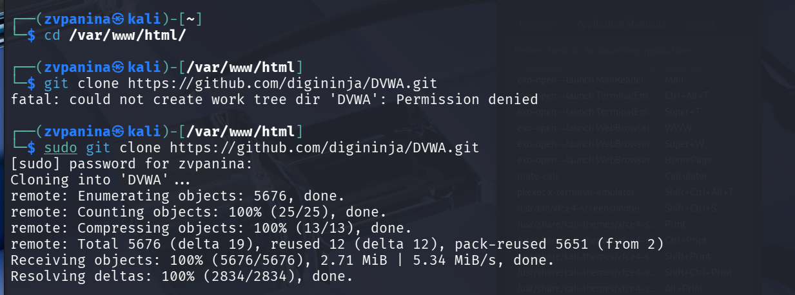
Клонирование репозитория
Чтобы настроить DVWA, нужно перейти в каталог /dvwa/config, затем проверяю содержимое каталога (?@fig-002).
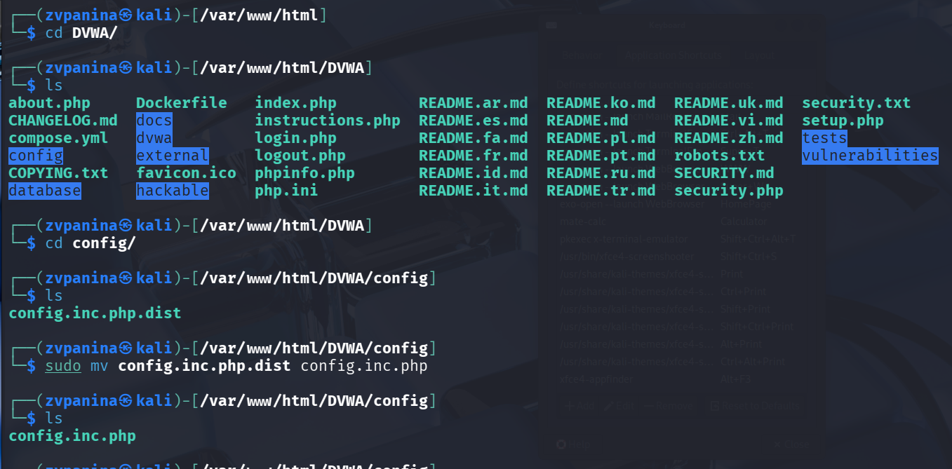
Перемещение по директориям
Изменяю файл, используемый для настройки DVWA config.inc.php.dist на config.inc.php.
Далее открываю файл в текстовом редакторе nano (?@fig-003). Изменяю данные об имени пользователя и пароле.
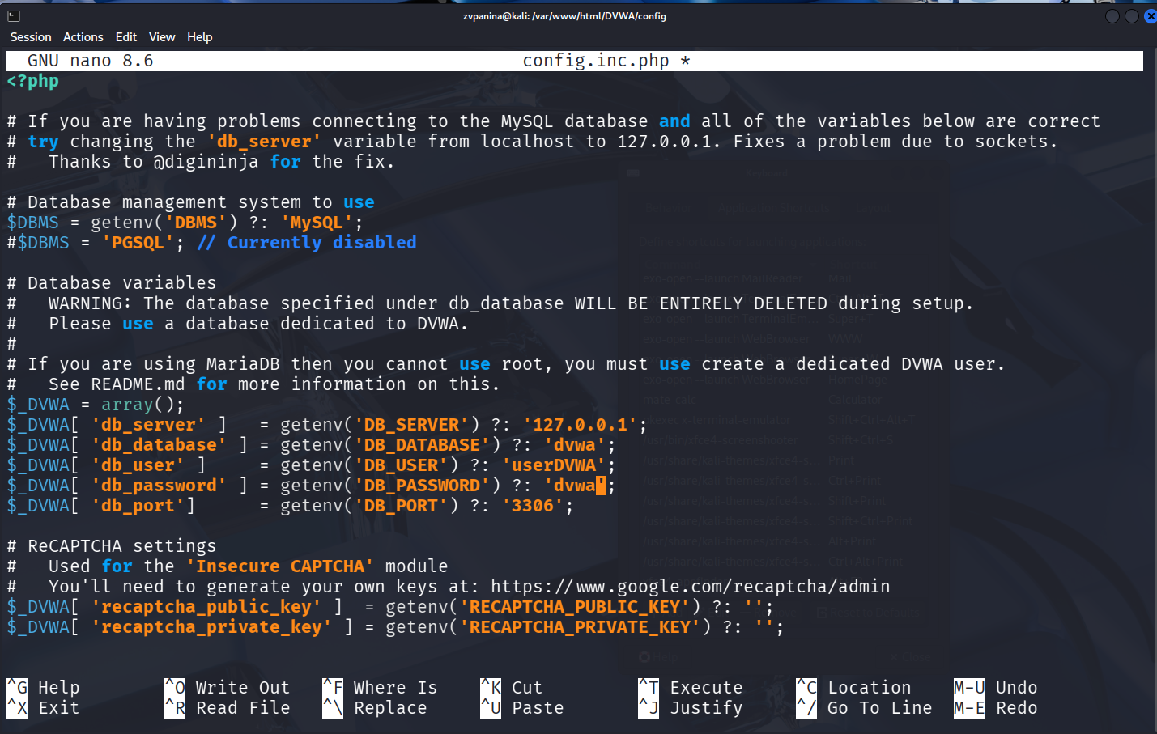
Редактирование файла в nano
По умолчанию в Kali Linux установлен mysql, поэтому можно его запустить без предварительного скачивания, далее выполняю проверку, запущен ли процесс (?@fig-004).
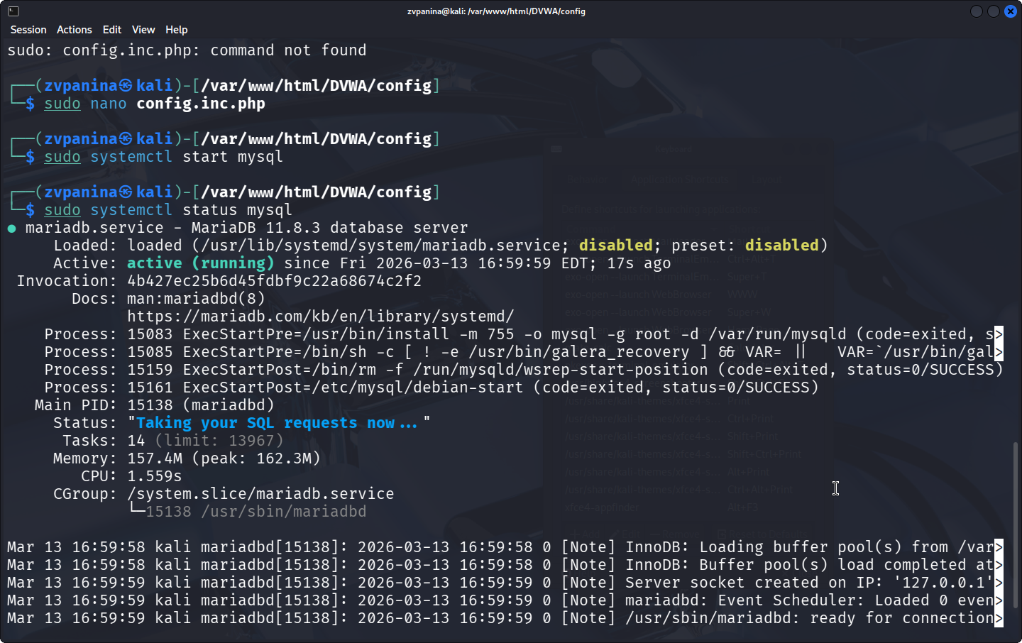
Запуск mysql
Авторизируюсь в базе данных от имени пользователя root (?@fig-005). Появляется командная строка с приглашением “MariaDB”. Далее создаем в ней нового пользователя, используя учетные данные из файла config.inc.php. Теперь нужно пользователю предоставить привилегии для работы с этой базой данных.
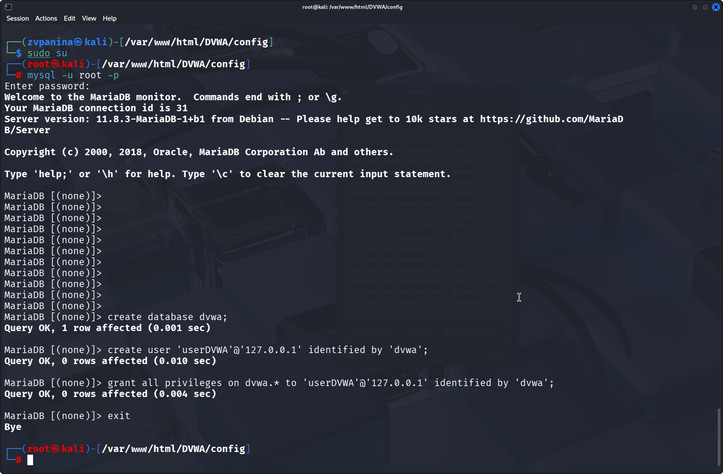
Авторизация в базе данных и предоставление привилегий
Необходимо настроить сервер apache2, перехожу в соответствующую директорию (?@fig-006). В файле php.ini нужно будет изменить один параметр, поэтому открываю файл в текстовом редакторе.
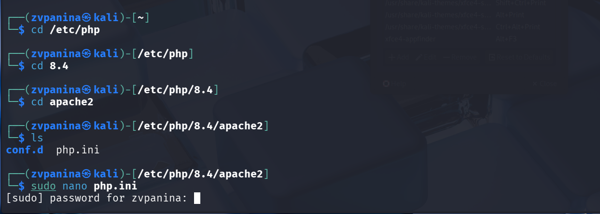
Перемещение между директориями
В файле параметры allow_url_fopen и allow_url_include должны быть поставлены как On (?@fig-007).
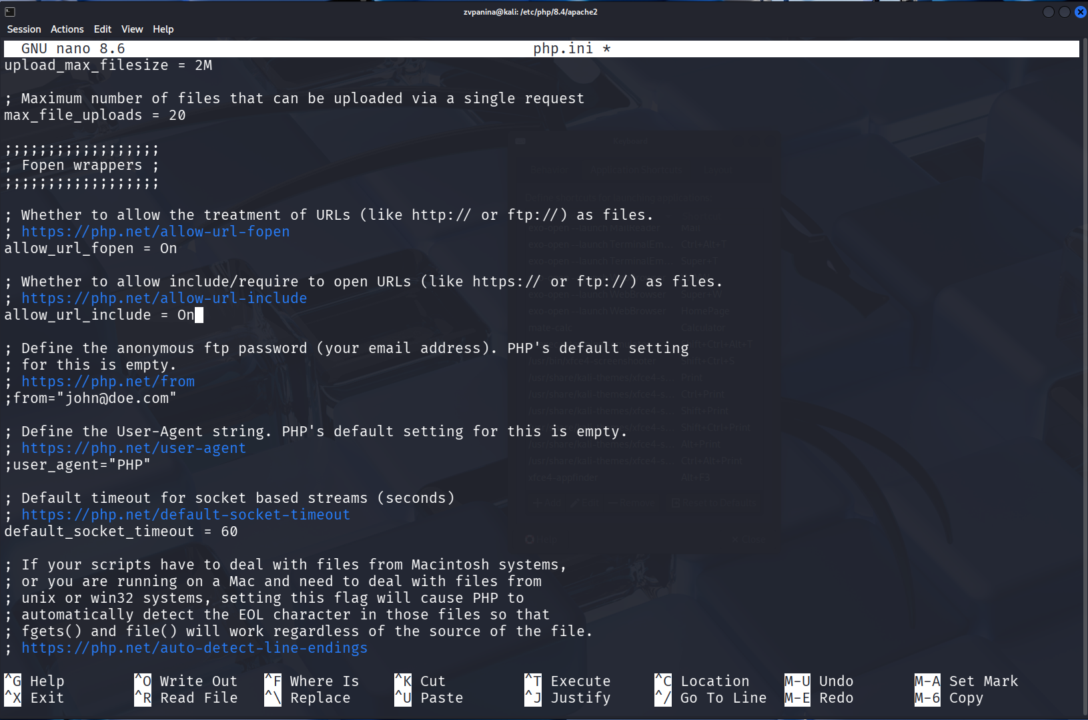
Редактирование файла
Запускаем службу веб-сервера apache и проверяем, запущена ли служба (?@fig-008).
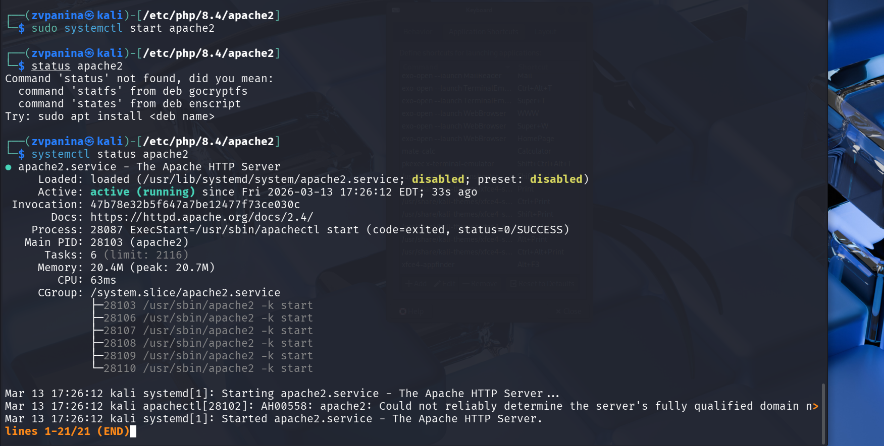
Запуск службы
Мы настроили DVWA, Apache и базу данных, поэтому открываем браузер и запускаем веб-приложение, введя 127.0.0/DVWA (?@fig-009).
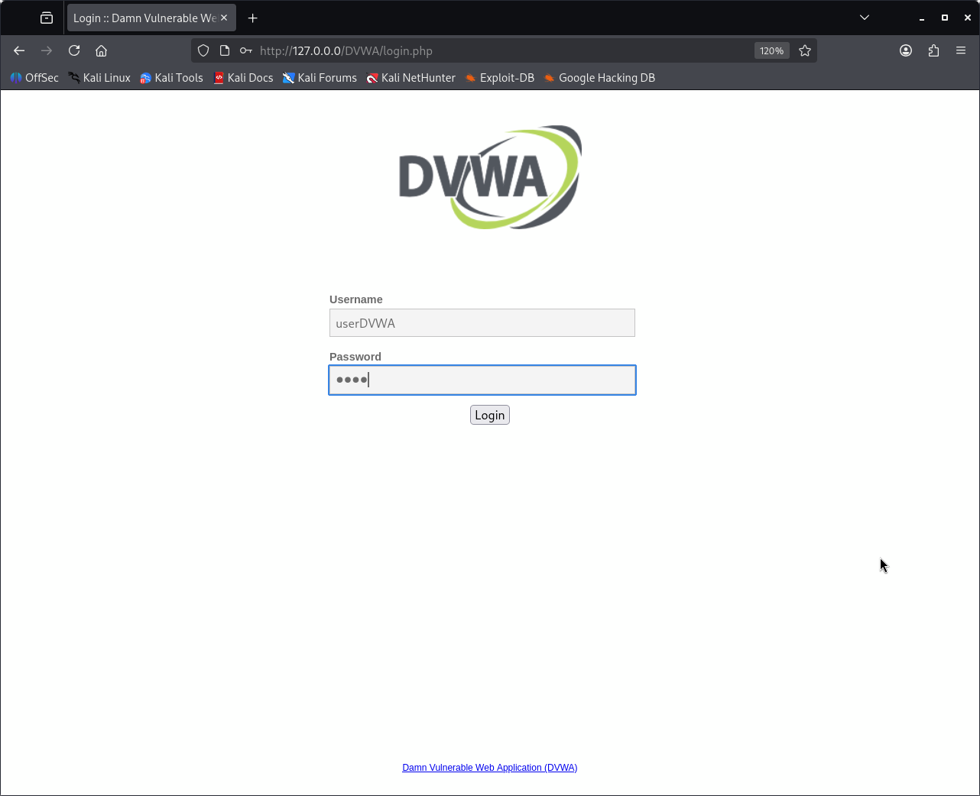
Запуск веб-приложения
Прокручиваем страницу вниз и нажимем на кнопку create\reset database (?@fig-010).
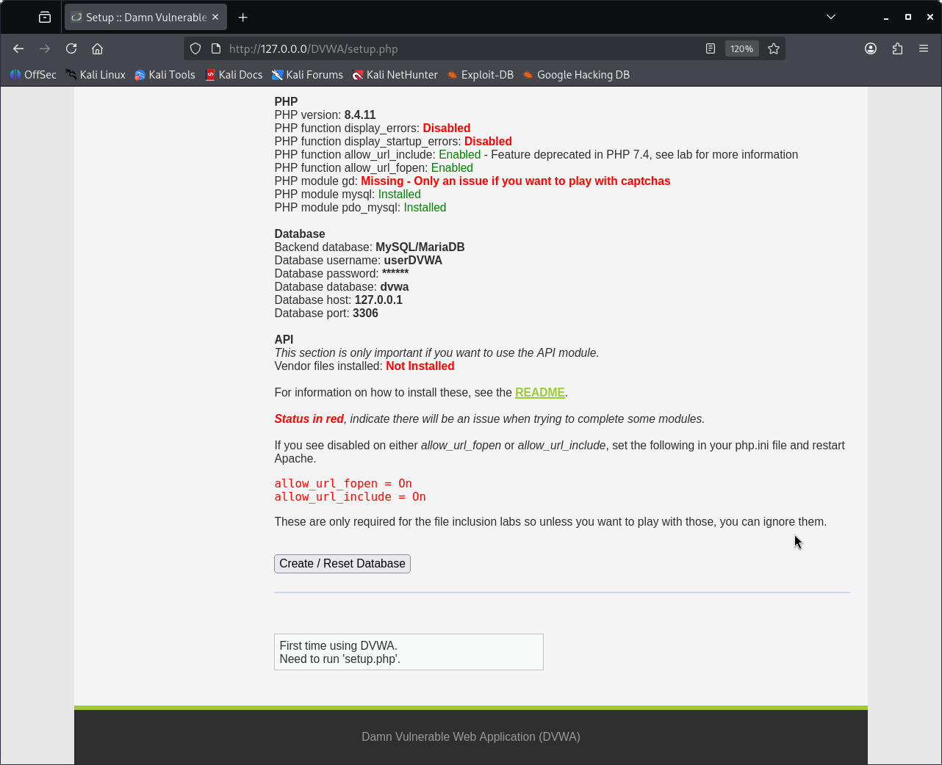
“Создание базы данных”
Авторизуюсь с помощью предложенных по умолчанию данных (?@fig-011).
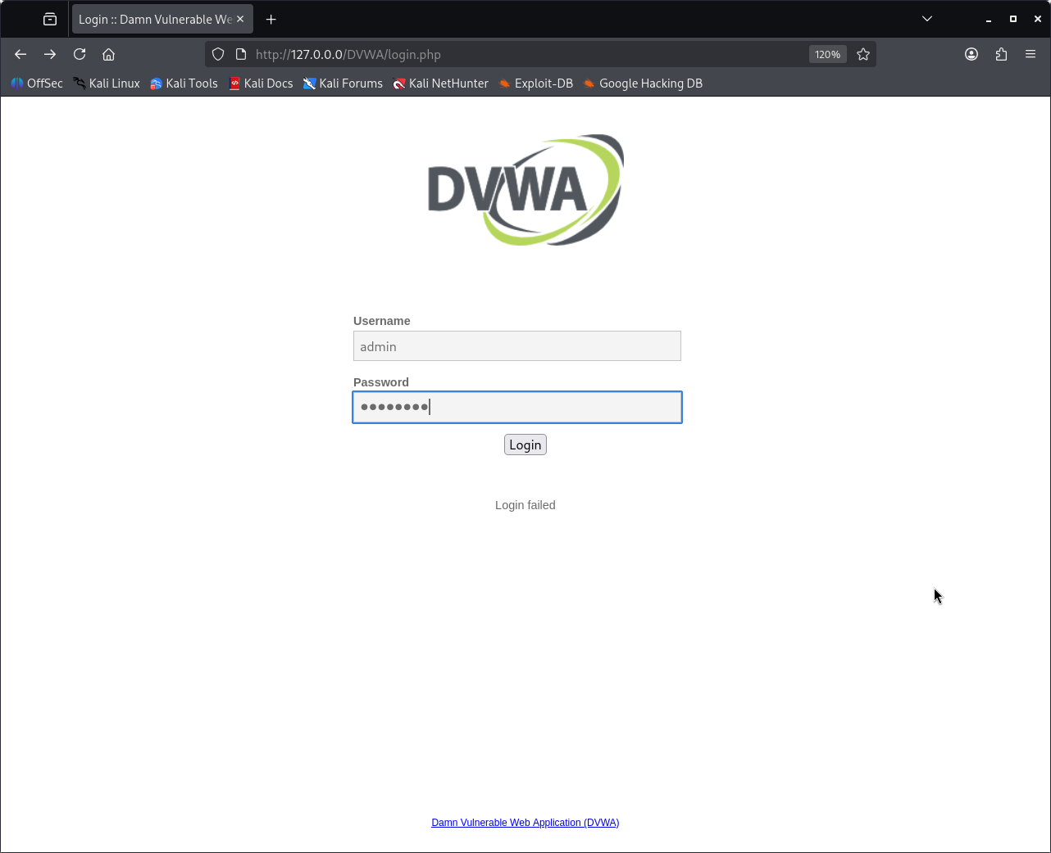
Авторизация
Оказываюсь на домашней странице веб-приложения, на этом установка окончена (?@fig-012).
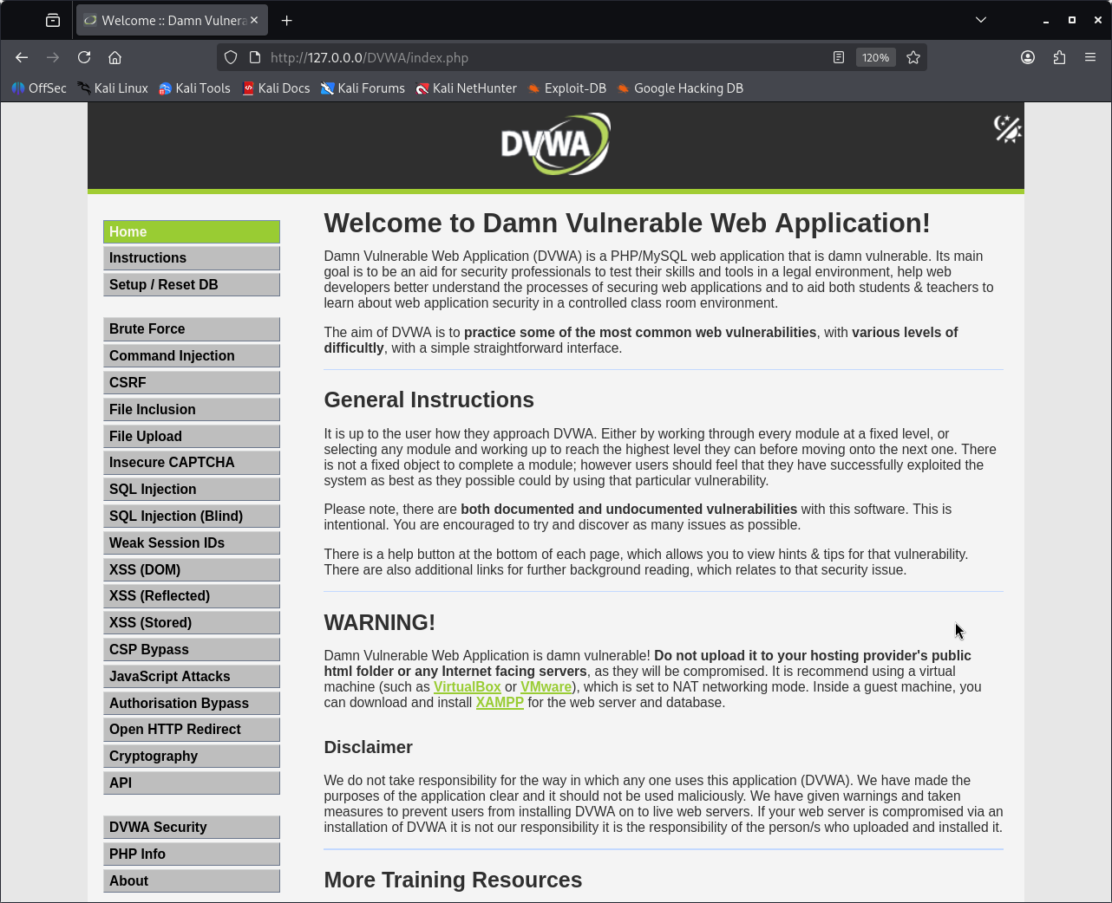
Домашняя страница DVWA

5. Выводы
В ходе работы я приобрел практические навыки по установке уязвимого веб-приложения DVWA.

Список литературы

